Thema 4 - Fiche Culture

OPDRACHTEN VOOR ONLINE 6 e en 6f, 8 Bravo en 9 Bravoure
(deze worden op een later moment ingevoerd in de online leeromgeving)

6
e Kijk naar de video L'escargot (0:20-1:00). Wat is een escargot?
https://www.youtube.com/watch?app=desktop&v=DZEv01cJuLI&ab_channel=Karambolageenfran%C3%A7ais-ARTE
f Hoe heten de monumenten en gebouwen die je ziet in de video? Wat kun je erover vertellen? Zoek naar extra informatie en leuke weetjes. Vul de tabel in.

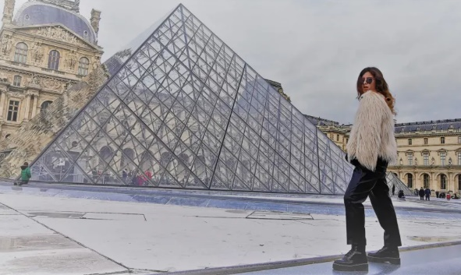 | le Louvre  + eigen antwoord.
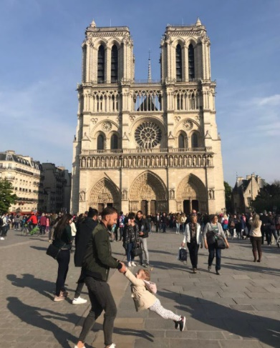 | Notre-Dame  + eigen antwoord.
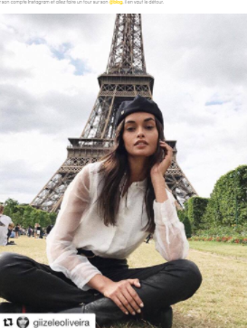 | la tour Eiffel.  + eigen antwoord.
le Sacré-Coeur
+ eigen antwoord.

8 Bravo! Galeries Lafayette. Bekijk de tekst Galeries Lafayette.
a Noteer in het Frans tien dingen die je hier zou kunnen kopen.
<lege invulregel>
<lege invulregel>
<lege invulregel>
<lege invulregel>
<lege invulregel>
b Hoe heet het nieuwe label van Galeries Lafayette?
Go for Good
c Sinds wanneer bestaat het label?
2018

9 Bravoure ! Lis le texte Galeries Lafayette. Lees de tekst Galeries Lafayette.
a Lees de gemarkeerde zinnen in de tekst. Hier worden twee punten genoemd waar dit label voor staat.
b Onderstreep de woorden die je herkent uit het Engels of Nederlands.
Bijvoorbeeld: responsable – Galeries – label – la mode – impact – les produits – production
c Noteer waar het label voor staat. Vul de zinnen aan.
1. minder belastend voor het milieu
2. ondersteunen van lokale productie / lokaal gemaakte goederen / spullen
d Waarom is dit label belangrijk voor Galeries Lafayette, denk je?
Eigen antwoord. Bijvoorbeeld: ze willen laten zien dat ze het milieu belangrijk vinden.

Aujourd’hui et demain, changeons de mode
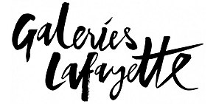
MODE RESPONSABLE

Depuis quelques années, les Galeries Lafayette organisent des actions concrètes pour changer la mode.
Lancé en 2018, le label Go for Good signale les produits …
- qui ont un moindre impact sur l’environnement et
- qui soutiennent la production locale.
Découvrez plus de 12 000 produits Go for Good en mode, beauté et maison.

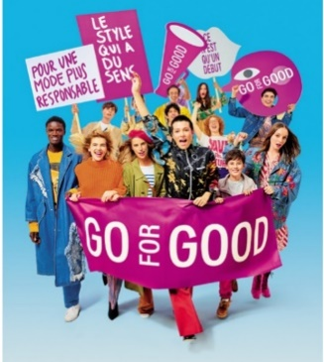

Bron : naar : www.Galerieslafayette.com

